112年3月29日餐點照片
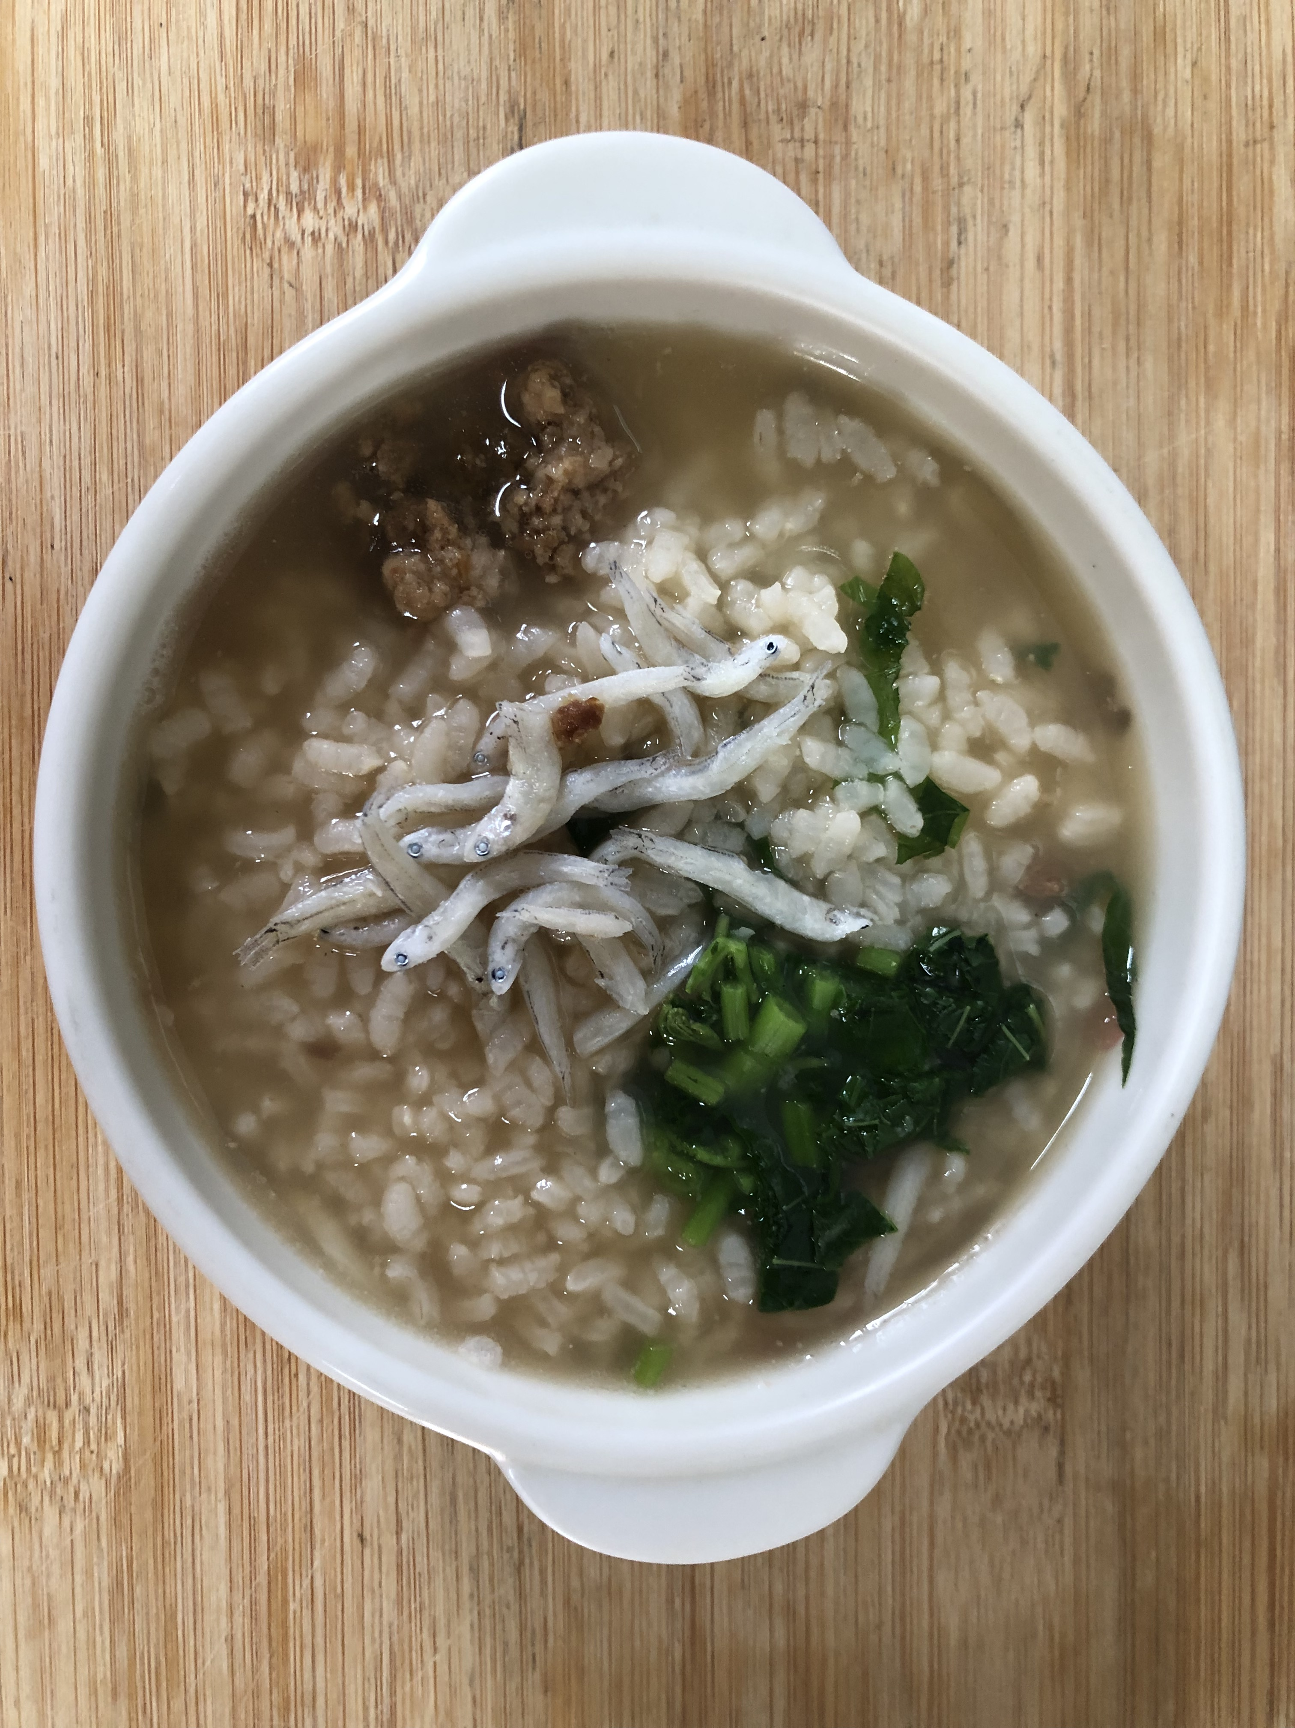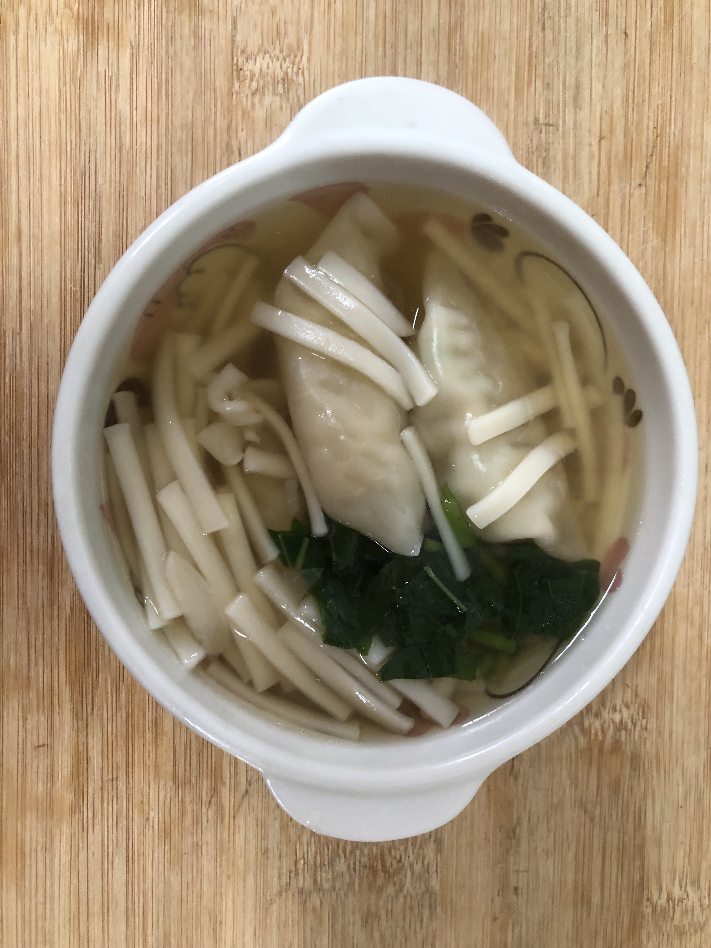
早餐(吻仔蔬菜粥) 下午點心(蔬菜麵湯餃)
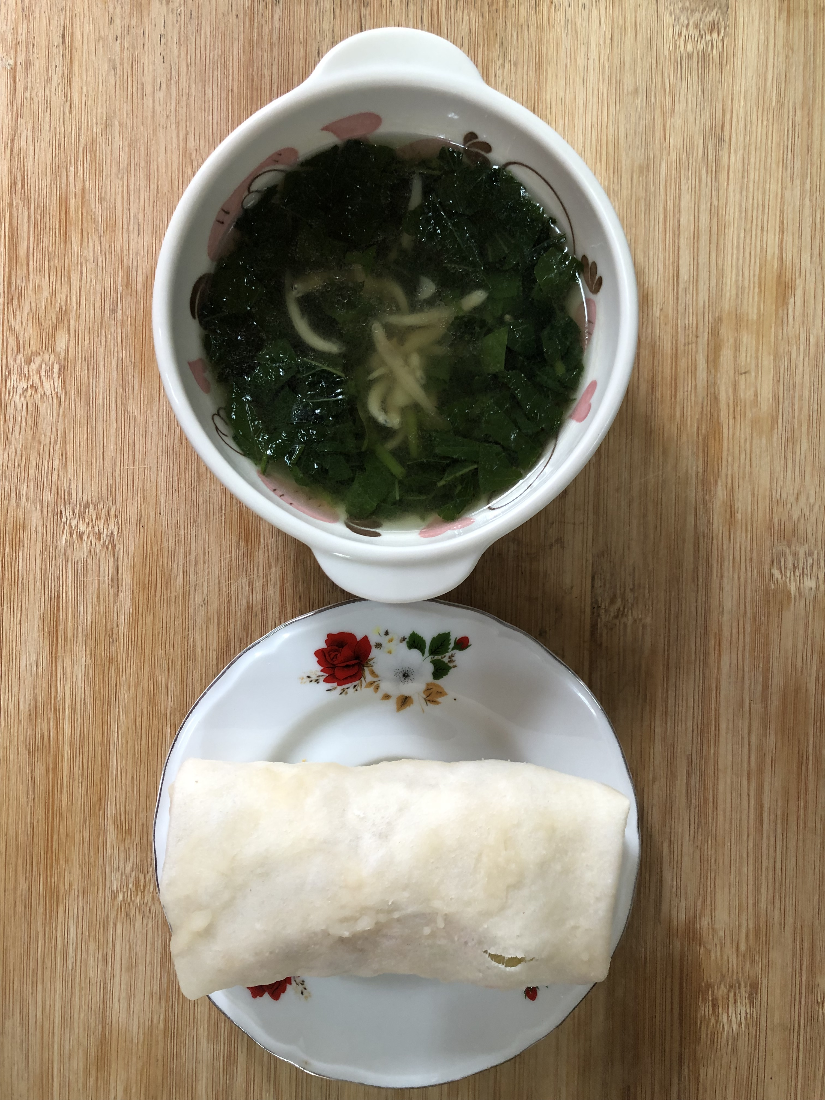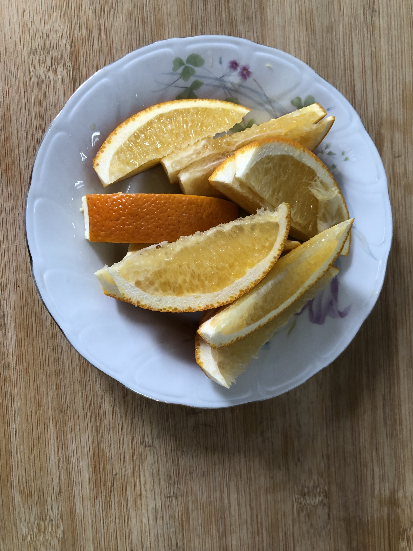
午餐(春捲、銀魚蔬菜湯、水果)

